Спецификация.


Форма и порядок заполнения спецификации к сборочным чертежам регламентированы ГОСТом. Спецификация в табличной форме содержит перечень всех составных частей изделия и конструкторские документы, к нему относящиеся.

Выполняется спецификация на отдельных листах формата А4 на каждую сборочную единицу и является самостоятельным документом со своей нумерацией в отличие от таблицы составных частей изделия для чертежа общего вида. Всего в спецификации семь столбцов, последовательность и заголовки которых таковы:

1.Формат, 2.Зона, 3.Позиция, 4.Обозначение, 5.Наименование, 6.Количество, 7. Примечан.

В графе «Формат» указывают форматы документов. Для деталей без чертежа - проставляется БЧ. Графу не заполняют для разделов (см. ниже) «Стандартные изделия» и «Материалы».
В графе «Зона» указывают обозначение зоны (при разбивке поля чертежа на зоны).
В графе «Позиция» проставляются порядковые номера составляющих частей изделия в порядке их записи в спецификацию. Для раздела «Документация» (см. ниже) графу не заполняют.

В графу «Обозначения» записывают обозначение документов (в разделах «Стандартные изделия» и «Материалы» – графа не заполняется). В учебных чертежах принято семизначное обозначение, например:
2.04.13.00СБ - для сборочного чертежа.
2.04.13.00 - для спецификации.
2.04.13.07 - для чертежа детали.
№ факультета
№ работы
№ варианта
№ детали

Далее идет графа с заголовком «Наименование». В ней в общем случае может содержаться до восьми разделов, названия которых подчеркиваются тонкой линией и располагают в следующей последовательности:
«Документация», «Комплексы», «Сборочные единицы», «Детали», «Стандартные изделия», «Прочие изделия», «Материалы», «Комплекты». До и после заголовков оставляют 1-2 резервные строки для возможности доработки документа. Подробнее о содержании тех разделов, которые фактически будут присутствовать в спецификациях вариантов заданий:

- в разделе «Документация» наименование документов, например: «Сборочный чертеж»;
- в разделе «Детали» – наименования изделий согласно основной надписи соответствующих чертежей, например: «Штуцер»;
- в разделе «Стандартные изделия» – наименование и условные обозначения изделий, например: Болт М12x70 ГОСТ 7805-70, перечисление крепежных изделий производят по алфавиту: болты, винты, гайки и т.д., а внутри – по мере возрастания номера ГОСТа;
- в разделе «Материалы» - обозначения материалов, использованных для изготовления входящих в узел деталей. Порядок: металлы черные, цветные; пластмассы; текстиль; резина.
Замечание:
Следует отметить, что наличие тех или иных разделов в графе «Наименование» определяется составом узла. Сборочные единицы в вариантах заданий достаточно просты и в разделы «Комплексы», «Сборочные единицы», «Прочие изделия» и «Комплекты» - заносить нечего. Согласно ГОСТу они не должны упоминаться в спецификации. Однако в учебных целях рекомендуется занести в спецификацию заголовки всех восьми разделов.
Предпоследняя графа спецификации «Количество» содержит указание количества составных частей одного наименования в специфицируемом изделии.
В графу «Примечание» помещают необходимые дополнительные сведения.

Следует отметить, что в предыдущих работах текстовые документы не фигурировали. Спецификация относится именно к ним и имеет основную надпись отличную от документов графических. Причем, на заглавном листе – по форме 2, а на последующих по форме 2а.

Спецификация – самостоятельный документ и имеет свою нумерацию, начиная с заглавного, как лист 1. Ширина таблицы 185 мм. (т.е. в пределах рамки чертежа).
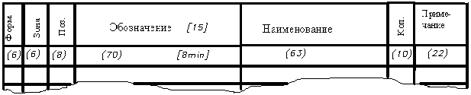
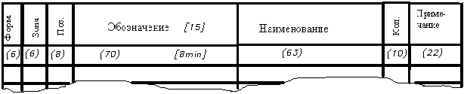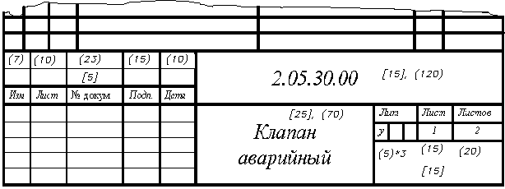
Рис. 2.1 Головка и основная надпись (форма 2) для первого листа спецификации

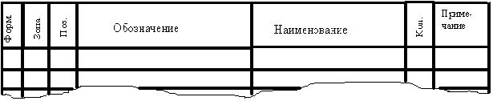
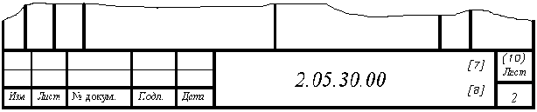

.
Рис. 2.2 Головка и основная надпись (форма 2а) для второго и последующих листов
спецификации.
На Рис. 2.1 и Рис. 2.2 в круглых скобках – ширина столбцов в мм., в квадратных – высота строк.

Обозначение крепёжных
и других стандартных изделий.
Болты имеют головку под ключ и резьбу на цилиндрической части. Детали скрепляются болтом посредством навинчиваемой на него гайки.
Винт это цилиндрический стержень с головкой на одном конце и резьбой для ввинчивания в одну из соединяемых деталей на другом конце. Винты, кроме головок, оформленных для захвата ключом, часто имеют шлиц под отвёртку. Кроме крепежного назначения, винты могут применяться для взаимного фиксирования деталей – установочные винты. Резьбовой конец таких винтов чаще всего оформляется в виде полусферы или конуса. В условном обозначении болтов и винтов после названия изделия указывают обозначение резьбы и через знак умножения «*» - рабочую длину (длина без головки) и ГОСТ:

Болт М12*60 ГОСТ7798-70

Винт М4*30 ГОСТ17473-80

Винт М12*40 ГОСТ8878-84

Винты различного назначения широко используются во многих вариантах заданий:

Болты имеют головку под ключ и резьбу на цилиндрической части. Детали скрепляются болтом посредством навинчиваемой на него гайки.
Винт это цилиндрический стержень с головкой на одном конце и резьбой для ввинчивания в одну из соединяемых деталей на другом конце. Винты, кроме головок, оформленных для захвата ключом, часто имеют шлиц под отвёртку. Кроме крепежного назначения, винты могут применяться для взаимного фиксирования деталей – установочные винты. Резьбовой конец таких винтов чаще всего оформляется в виде полусферы или конуса. В условном обозначении болтов и винтов после названия изделия указывают обозначение резьбы и через знак умножения «*» - рабочую длину (длина без головки) и ГОСТ:

Болт М12*60 ГОСТ7798-70

Винт М4*30 ГОСТ17473-80

Винт М12*40 ГОСТ8878-84
- 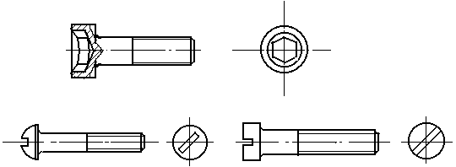Винты с цилиндрической головкой и шестигранным углублением под ключ по ГОСТ 11738-84 (вар. №2); винты со шлицем под отвертку: с цилиндрической головкой по ГОСТ 1491-80 (вар. №10) и с полукруглой головкой по ГОСТ 17473-80 (вар. №№12,19,38)

ГОСТ 17473-80
ГОСТ 1491-80
ГОСТ 11738-84

Рис. 2.3.
- Установочные винты: со шлицем под отвёртку с коническим концом по ГОСТ 1476-84 (вар. №37) и с плоским концом по ГОСТ 1477-84 (вар. №№32,37)Рис. 2.4; с квадратной головкой с цилиндрическим концом по ГОСТ 1482-84 (вар. №43) и со ступенчатым концом со сферой по ГОСТ 1486-84 (вар. №16).Рис. 2.5.
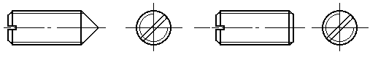
ГОСТ 1476-84
ГОСТ 1477-84

Рис. 2. 4.

ГОСТ 1486-84
ГОСТ 1482-84

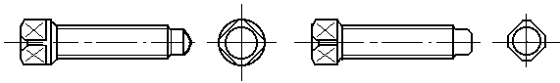

Рис. 2. 5.
Шпильки не имеют головок. Это цилиндрические детали с двумя резьбовыми концами. Рабочим концом они до упора ввинчиваются в основную деталь, а на стяжной конец надевается присоединяемая деталь. С помощью гайки детали стягиваются между собой. Стандартное обозначение шпилек общего применения состоит из слова «Шпилька», обозначения резьбы, значения длины стяжного конца и соответствующего ГОСТа:

Шпилька М20*150 ГОСТ22032-76

Гайки служат для навинчивания их на болты или шпильки. Как правило, они имеют шестигранную форму. Их стандартное обозначение:

Гайка М16 ГОСТ5915-70
Для соединений, подверженных вибрациям (вариант задания №21 и др.), применяют прорезные и корончатые гайки со шплинтами (см. ниже). Пример обозначения таких гаек:

Гайка М16*1,5 ГОСТ 5918-73

Шайбы устанавливают под головку болта или гайку для предохранения детали от задиров и смятия при затяжке гайки. Для предотвращения самоотвинчивания крепежа используют пружинные шайбы. В стандартном обозначении круглой шайбы:

Шайба 14 ГОСТ11371-78

Число 14 – значение диаметра резьбы крепежного изделия, с которым используется шайба. Для пружинной шайбы (вар. №1,21) из стали марки 65Г обозначение будет такое:

Шайба 10.65Г ГОСТ6402-70

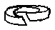
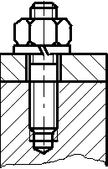
Усы пружинной шайбы изображаются так, что препятствуют самоотвинчиванию

Рис. 2.6.

Штифты, как правило, имеют цилиндрическую форму и гладкую поверхность. Их применяют для неподвижного соединения двух деталей и точной фиксации друг относительно друга. В отверстиях деталей штифты удерживаются силой трения или благодаря расклепыванию концов штифта (см. 1-ю часть методических указаний, Рис.10). Стандартное обозначение штифта (вар. №№10,36) диаметром 10мм. и длиной 60 мм. будет:

Штифт 10*60 ГОСТ3128-70

Бывают и конические штифты с конусностью 1: 50 и обозначаются аналогично

Штифт 12*80 ГОСТ3129-70
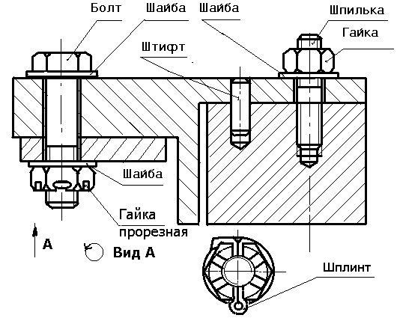
Рис. 2. 7.
Шплинтом называется стальная проволока полукруглого сечения, сложенная вдвое, и пропускаемая сквозь соосные радиальные отверстия в болте и корончатой гайке (вар. №21). Шплинты предназначены для фиксирования друг относительно друга этих изделий. После установки шплинта его концы разводят. В стандартное обозначение шплинта входит его условный диаметр (диаметр отверстия под него в болте) и длина:

Шплинт 8*32 ГОСТ397-79

Длина
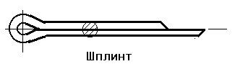

Рис. 2.8

Маховики стандартного исполнения (вар. №33) делятся на типы. Ниже приводится обозначение маховика и расшифровка:

Маховик 1-50*7 ГОСТ 5260-75

Тип 1 – плоский с волнистым ободом
Размер стороны квадратного отверстия
Диаметр обода

Изображение маховика этого типа приведено в первой части методических указаний (см. Рис. 9).

Подшипники в стандартном обозначении перед указанием ГОСТа имеют семизначное число, в котором зашифрованы: конструктивные особенности, тип подшипника, серия (лёгкая, тяжелая и т.д.) и данные о внутреннем диаметре подшипника. В варианте задания №21 приведено неполное и устаревшее обозначение – М 308. Здесь две крайние справа цифры обозначают внутренний диаметр подшипника (эти цифры соответствуют внутреннему диаметру, деленному на 5), цифра 3 – тип подшипника и буква «М» – класс точности. Ссылка на ГОСТ 8338-75 говорит о том, что это шариковый радиальный однорядный подшипник качения. Варианты изображения подшипника даны в первой части методических указаний на Рис. 8.

Уплотнительные кольца стандартного исполнения по ГОСТ 9833-73 (варианты заданий №№15,19,32 и др.) имеют следующее примерное обозначение:

Кольцо уплотнительное 010-015-30-1-4 ГОСТ 9833-73

Внутренний диаметр 10 мм.
Наружный диаметр 15 мм.
Исполнение

Толщина 3 мм.

В первой части методических указаний отмечены особенности изображения «работающих» уплотнительных колец (см. Рис.1).

Шарики стандартного исполнения (вар. №№ 39,41 и др.) в своём обозначении содержат значение диаметра в миллиметрах. Например:

Шарик 12 ГОСТ 3722-81

Выделенные полужирным шрифтом обозначения стандартных изделий должны быть использованы при заполнении раздела «Стандартные изделия» графы «Наименование» во всех спецификациях к учебным сборочным чертежам.

Обозначение материалов

Варианты заданий в основной надписи эскизов деталей содержат указания на вид применяемого материала, а не конкретную его марку (например: сталь, медь, кожа, пластмасса и т.д.). Однако ГОСТ требует занесения в соответствующий раздел спецификации стандартного обозначения всех материалов, используемых в сборочной единице. Поэтому рекомендуется, используя методическую литературу, самостоятельно для каждой детали назначить марку материала.

Стали. (Используются в большинстве вариантов заданий.)

Сталь – сплав железа с углеродом (до 2%) и другими элементами.

- Сталь углеродистая обыкновенного качества (ГОСТ 380-71)

Марки: Ст0, Ст1,… Ст6.
Пример обозначения: Ст3 ГОСТ 380-71

В обозначении марки стали буквы «Ст» означают «сталь», цифры от 0 до 6 – условный номер марки в зависимости от химического состава и механических свойств (с увеличением цифры – механические свойства улучшаются). Эта сталь отвечает только требованиям точности в определенных пределах механических свойств. Точное содержание углерода не гарантируется. В своём большинстве они мягкие и закалку хорошо принимает только Сталь6. Их можно назначать для малонагруженных деталей (корпус, рукоятки и т.д.)

- Сталь углеродистая качественная конструкционная (ГОСТ 1050-74)

Марки: Сталь10, Сталь15, Сталь20,… Сталь60.
Пример обозначения: Сталь45 ГОСТ 1050-74

В условное обозначение входят две цифры, которые указывают среднее содержание углерода в сотых долях процента. Эти стали характеризуются признаками: а) точностью химического состава и механических свойств, б) пониженным по сравнению со сталями обыкновенного качества содержанием фосфора и серы. Рекомендуется назначать для ответственных деталей (штуцер, поршень, клапан и т.д.)

Чугуны. (Варианты №1,2,10,21,38,41)

Чугун – сплав железа с углеродом (более 2%, обычно 3-4,5%) и с другими элементами.

- Серый чугун (ГОСТ 1412-79)
Марки: СЧ10, СЧ15…СЧ45.
Пример обозначения: СЧ 20. ГОСТ 1412-79

В условном обозначении две буквы указывают на вид чугуна, двузначное число – предел прочности при растяжении. Отличаются хорошими литейными свойствами и средней прочностью. Для корпусов и крышек рекомендуется марка СЧ 18, для поршневых колец – СЧ 30. (вар.№№ 1,2,10,21,38)

- Ковкий чугун (ГОСТ 1215-79)
Марки: КЧ 30-6, КЧ 37-12 и др.
Пример обозначения: КЧ 37-12 . ГОСТ 1215-79

Ковкий чугун получают длительным отжигом белых чугунов (они содержат связанный углерод – карбид железа Fe3C) . Первое число в обозначении – временное сопротивление разрыву, второе – относительное удлинение (%). В вар.№41 для маховика рекомендуется назначить марку КЧ 37-12.

Алюминиевые сплавы.

Это сплавы алюминия с медью, кремнием, магнием, цинком и др. элементами.

- Литейные алюминиевые сплавы (ГОСТ 2685-75)

Марки: АЛ 1, АЛ 2… АЛ 13
Пример обозначения: АЛ 9. ГОСТ 2685-75

Как наиболее жидкотекучий широко используется так называемый силумин – сплав алюминия с кремнием (марки АЛ 2, АЛ 4 и АЛ 9). Его можно рекомендовать в вар. №48 для корпуса.

- Деформируемые алюминиевые сплавы (ГОСТ 4784-74)
Марки: АМг, АК6, Д18 и др.
Пример обозначения: Д16. ГОСТ 4784-74

Широко используется сплав с магнием и медью, который называют дуралюмин. Он высокопрочен, хорошо штампуется и механически обрабатывается (марки Д 1, Д 6, Д16, Д18). Мягкий отожжённый сплав Д18 можно использовать для прокладок в вар. № 3 и №8, для корпусов, штуцеров, муфт (вар. №№ 27,35,36,40 и др.) рекомендуется марка Д16.

Медь.
Мягкая отожжённая медь марки М3. ГОСТ 869-78 рекомендуется для прокладок в вар. №36.

Медные сплавы.

- Бронзы (ГОСТ 613-79 и ГОСТ 18175-78)
Это медные сплавы, которые не содержат цинк. В вар. №№ 1,3,22,41 – рекомендуется использовать для корпусов и пробок оловянистую литейную бронзу. Её обозначение – БрОЦС5-5-5 ГОСТ 613-79. Расшифровка следующая: бронза оловяно-цинко-свинцовистая с содержанием олова 5%, цинка 5%, свинца 5% и остальное – медь.

- Латуни (ГОСТ 17711-72 и ГОСТ 15527-70)
Это медные сплавы, в которых помимо меди основная составляющая – цинк. В вар. №№12,19,35,41 др. рекомендуется использовать латуни, обрабатываемые давлением, с маркой ЛМцС58-2-2 ГОСТ 15527-70. Расшифровка: Л – латунь, Мц – марганец, С – свинец; среднее содержание меди 58%, марганца 2%, свинца 2% и остальное (38%)- цинк.

Неметаллические материалы.

- Резина.
В вар. №№1,8,12,16 и 17 в качестве материала для уплотнительных прокладок предлагается использовать листовую техническую резину со стандартным обозначением Резина-пластина 3МБ – АМ ГОСТ 7338-65. Расшифровка: толщина 3мм., маслобензостойкая, марки А. Естественно, что толщину нужно выбрать согласно чертежу на прокладку или мембрану.

- Эбонит.
Это твердая резина – продукт вулканизации каучуков большим количеством серы (30-50% от массы каучука). Он тверд, прочен, хорошо механически обрабатывается. В вар. №№15,35 и 41 для вставок можно использовать марку со стандартным обозначением Стержень эбонит Б –40 ГОСТ2748-77.

- Фибра, кожа.
Фибра изготавливается путем пропитки непроклеенной тряпичной бумаги концентрированным раствором хлорида цинка и парафином. Применяют как уплотнительный материал. Часто заменяют натуральной кожей. В вар. №4 и 22 для прокладок предлагаем использовать техническую кожу со стандартным обозначением Кожа 3 ГОСТ 1898-48 (вместо цифры 3 надо вставить значение толщины в мм. согласно чертежу на ту или иную прокладку).

- Войлок.
Технический войлок получают валянием шерсти и меховых отходов. В вар.№21 для изготовления кольцевого уплотнения можно использовать Войлок ТС 6 ГОСТ288-72 (6 – толщина в мм.). Такие уплотнения называют пыльниками.

- Паронит.
Это листовой материал из асбестового волокна, работающий при давлениях до 50 ат. и температуре до 450 градусов в среде бензина и масел. В вар. №12 надо использовать
Паронит ПМБ 2*300*400 ГОСТ 481-80. Расшифровка: 2 – толщина листа,
300*400 – размеры листа в мм.

- Картон.
Это твердый листовой прокладочный материал, вырабатываемый из макулатуры, часто с добавлением асбеста. В вар. №21 используется Картон А-1 ГОСТ 9347-74. Расшифровка: А – пропитанный, 1 – толщина в мм.

- Фенопласт.
Это пластмасса на основе фенолоформальдегидных смол. Детали из этого материала прочны, атмосферо-водо- и коррозионностойкие. Работоспособны до 200 градусов. В вар. №12 для крышки используется Фенопласт К-18-2 ГОСТ 5689-66.

- Набивка сальниковая.
В вар. №33 в коробку сальника закладывается набивка в виде плетеного шнура марки
Набивка ХБП3 ГОСТ5152-72
Расшифровка: ХБП – хлопчатобумажная пропитанная, 3 – диаметр плетения в мм.

Литература.

- Справочник по машиностроительному черчению. В.А. Федоренко, А.И. Шошин. Ленинград. «Машиностроение». Ленинградское отделение. 1983.
- Машиностроительное черчение в вопросах и ответах. Справочник. С.Г. Суворов, Н.С. Суворова. Москва. «Машиностроение». 1984.
- Справочник для изобретателя и рационализатора. Н.А. Аникин и др. Москва. Машгиз.1962.

